Sarcină: Selectarea setărilor pentru regulatorul PID

Obiectivul sarcinii:
Creați un instrument Python cu o interfață grafică intuitivă care permite utilizatorului să selecteze eficient setările regulatorului PID pentru o varietate de obiecte de control de ordinul doi.

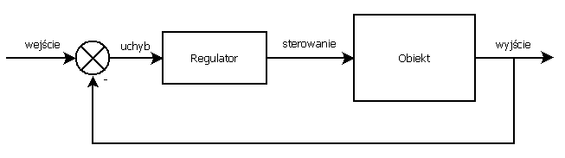
Fig. 1. Diagramă bloc care prezintă bucla de control.

Conținutul sarcinii:
Sarcina ta este să creezi o aplicație Python care să permită utilizatorului să determine automat parametrii optimi ai regulatorului PID folosind metoda Ziegler- Nichols , cu accent pe selectarea setărilor care asigură un control al procesului fără oscilații. Instrumentul ar trebui să permită, de asemenea, utilizatorului să modifice manual parametrii. Aplicația ar trebui să permită introducerea de date pentru obiectele de control de ordinul doi și să prezinte răspunsul sistemului la modificări în timp real folosind grafice. Interfața cu utilizatorul ar trebui să fie intuitivă, să includă funcționalități pentru introducerea parametrilor, un panou de selectare a setărilor PID și vizualizarea procesului de control în grafice. Procesul de dezvoltare a instrumentului permite utilizarea unor biblioteci precum numpy , scipy.optimize , control și matplotlib , precum și a altora pe care dezvoltatorul le consideră utile pentru simularea funcționării regulatorului și vizualizarea rezultatelor.
Mai jos este un exemplu de obiect de control de ordinul doi:

$$G\left(s\right)=\frac{1}{\left(s+1\right)\left(s+2\right)}$$

Criterii de evaluare:

- Programul funcționează conform descrierii sarcinii : poate selecta setările folosind metoda Ziegler- Nichols și permite introducerea manuală a setărilor regulatorului PID.
- Intuitivitatea interfeței utilizator: Evaluarea faptului dacă interfața este ușor de utilizat și intuitivă, cu accent pe claritatea aspectului, accesibilitatea funcțiilor și estetica vizuală.
- Calitatea vizualizării: Evaluarea dacă diagramele și alte elemente grafice sunt lizibile, plăcute din punct de vedere estetic și oferă informații utile despre statutul de reglementare.
- Lizibilitatea și organizarea codului: Este codul ușor de înțeles, bine comentat și organizat?

